Министерство науки и высшего образования Российской Федерации  
Пензенский государственный университет  
Кафедра вычислительная техника

**ОТЧËТ**  
по лабораторной работе №3  
по дисциплине: «Арифметические и логические основы вычислительной техники»  
на тему «Формат представления чисел c ПТ в цифровых процессорах»

Выполнил студент группы 22ВВ2:  
Ипполитов И.

Приняли:  
Калиниченко Е. И.

Пенза 2022

**Ход работы**

1) Ручные вычисления

2) Представления в памяти

Числа a, b

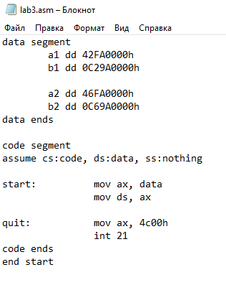

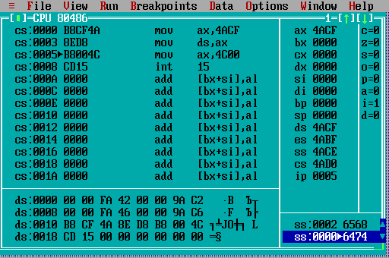

Числа с, d

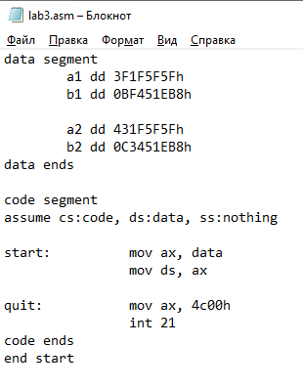

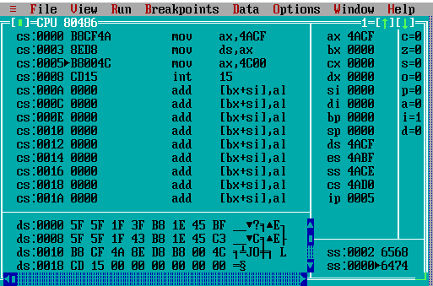

Числа f, g

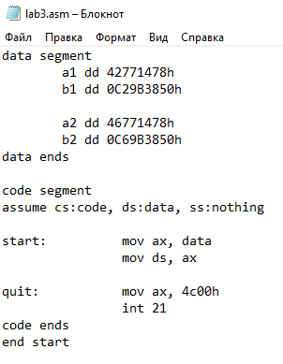

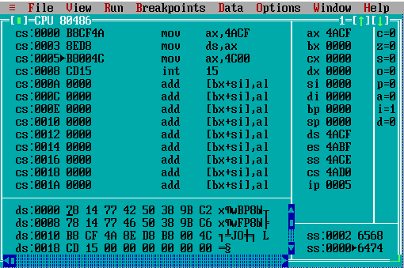

**Вывод**

Научился представлять целые, дробные и смешанные числа в формате КВ и переходить от представления чисел в памяти компьютера к числу в 10сс.